,S

SK네트웍스 Family AI 과정 12기
파이널 프로젝트 기획서

산출물 단계 | 기획
평가 산출물 | 프로젝트 기획서
제출 일자 | 2025. 07.11.
깃허브 경로 | https://github.com/SKNETWORKS-FAMILY-AICAMP/SKN12-FINAL-3TEAM
작성 팀원 | 박슬기, 노명구

프로젝트 주제

프로젝트명
TtalKkak - IT 기획/개발 회사를 위한 지능형 AI Agent Slack App

프로젝트 정의
음성 입력을 통해 자동으로 기획안을 구조화하고, AI Agent 기반으로 체계적인 업무 분담 및 팀원 배정을 수행하는 통합 워크플로우 시스템

핵심 키워드
- AI Agent 아키텍처: 자율적 업무 분담 및 배정 결정
- 멀티모달 처리: 음성, 텍스트, 문서 통합 분석
- Slack App 네이티브: Block Kit 기반 완전 통합 UX
- 실시간 협업: 즉시 피드백 및 동기화 시스템
- 통합 워크플로우: Slack → Notion → Jira 자동 연동

문제 정의

시장 성장 배경
디지털 업무 전환과 AI 기술의 상용화는 IT 업계의 일하는 방식을 근본적으로 바꾸고 있습니다. 현대의 직장인들은 반복적이고 비효율적인 업무에서 벗어나고 싶어 하며, 특히 한 번의 클릭으로 처리되는 직관적인 시스템을 원합니다. 늘어나는 업무량과 제한된 시간 속에서, 사람들은 최소한의 노력으로 최대의 성과를 낼 수 있는 솔루션을 적극적으로 찾고 있습니다.
이러한 흐름 속에서 "빠르고 정확하게, 그리고 쉽게" 일할 수 있는 환경은 더 이상 선택이 아닌 필수가 되었고, 이에 따라 프로세스를 단순화하고 자동화해주는 도구들의 수요가 급격히 증가하고 있습니다. 특히 회의 중 생성된 정보를 자동으로 정리하고 요약해주는 기능은 높은 관심을 받고 있으며, 이는 단순 기록을 넘어서 회의 후 업무 분담과 실행까지 연결되는 완전 자동화된 흐름에 대한 니즈로 확장되고 있습니다.
결국 지금의 시장은 편리함과 효율성, 그리고 실행 중심의 자동화를 중심으로 빠르게 재편되고 있는 중입니다.

기존 솔루션 분석

기존 솔루션과의 핵심 문제 비교
항목 | 기존 솔루션 | TtalKkak!
자동화 수준 | 회의록 요약까지만 가능,  수동으로 업무 분배 필요 | 음성 → 기획안 → 업무 분배 → 배정까지 자동화
업무 분배의 정확성 | 관리자 주관 + 팀원 정보 부족 | 기술스택·성과·업무량 기반  AI 매칭
협업툴 연동 | 일부 연동, 기능 제한, 수동 업무 등록 | 네이티브 Slack App을 통한 완전 통합
회의록 활용 | 기록 중심, 실행 연결 부족 | 기획안 형태 변환 및  업무 생성 가능
한국어, 업무 특화 | 다국어 대응 중심  혹은 한국어 전용이지만 일반적 회의 모델 | 한국 IT 업계 특화 AI + Qwen3로 실행 단위까지 구조화
화자 구분 | 불완전한 화자 구분 혹은 미지원 | WhisperX 기반  정밀한 화자 분리
표준화 | 회의록이 자유형식  기획안 형식 미제공 | 기획안 템플릿 자동 생성 및  업무 포맷화
실시간성 | 회의 후 수작업 시간 소요 | 회의 직후 Slack 내 즉시 업무 생성 및 배정
회의 후 소요 시간 | 평균 30분 이상 소요 | 5분 미만

상기 문제점 해결로 인한 비용 절감 효과 분석
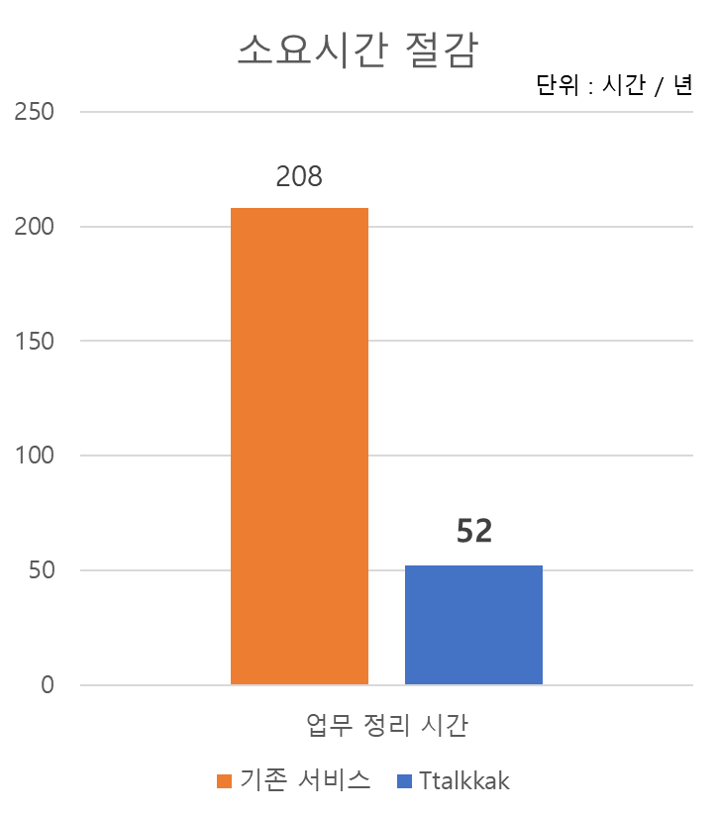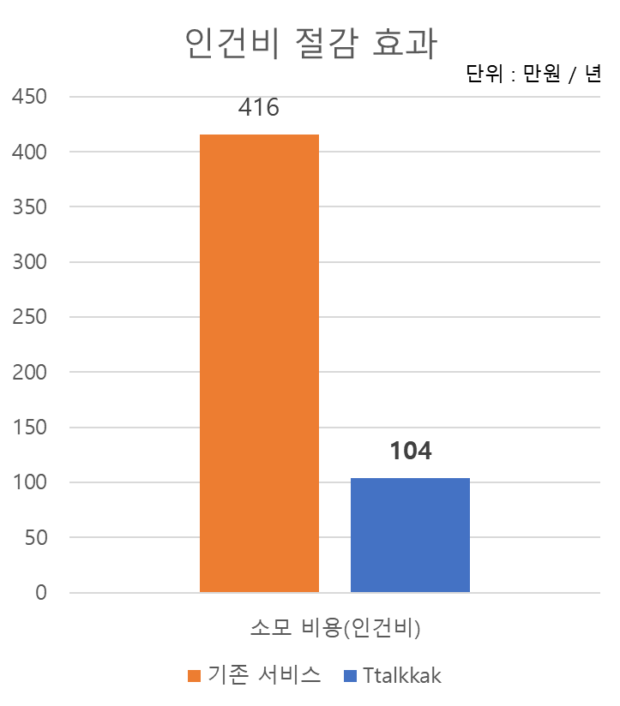

항목 | 도입 전 | 도입 후 | 절감 예상
회의 후 정리 시간 | 주 4시간 x 52주  = 연 208시간 | 주 1시간 x 52주  = 연 52시간 이내 | 연간 156시간 절감
인건비 환산 | 208시간 x 2만원  = 연 416만원 | 52시간 x 2만원  = 연 104만원 | 연간 312만원 절감
프로젝트 지연 리스크 | 업무 배정 불균형으로 인한 지연 가능성 | 실시간 업무량 파악 및 배정으로 업무 효율화 | 납기 손실 방지
재작업률 | 수동 업무 배정 오류 평균 20~25% 발생 | AI기반 정확도 향상 | 품질 리스크 방지

시스템 구성 기획

전체 시퀀스 다이어그램
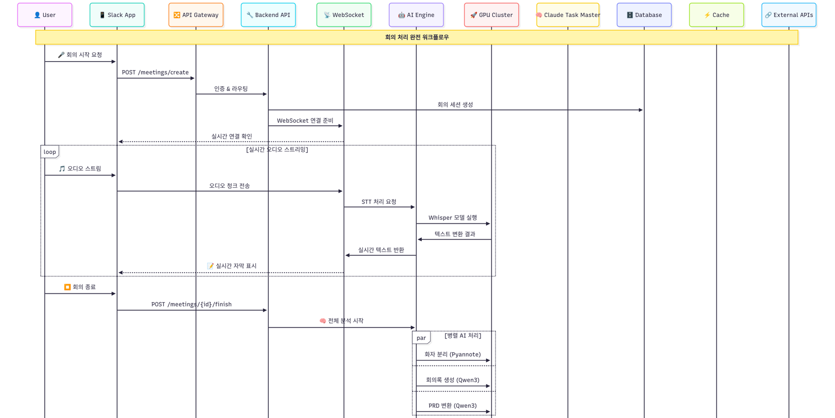
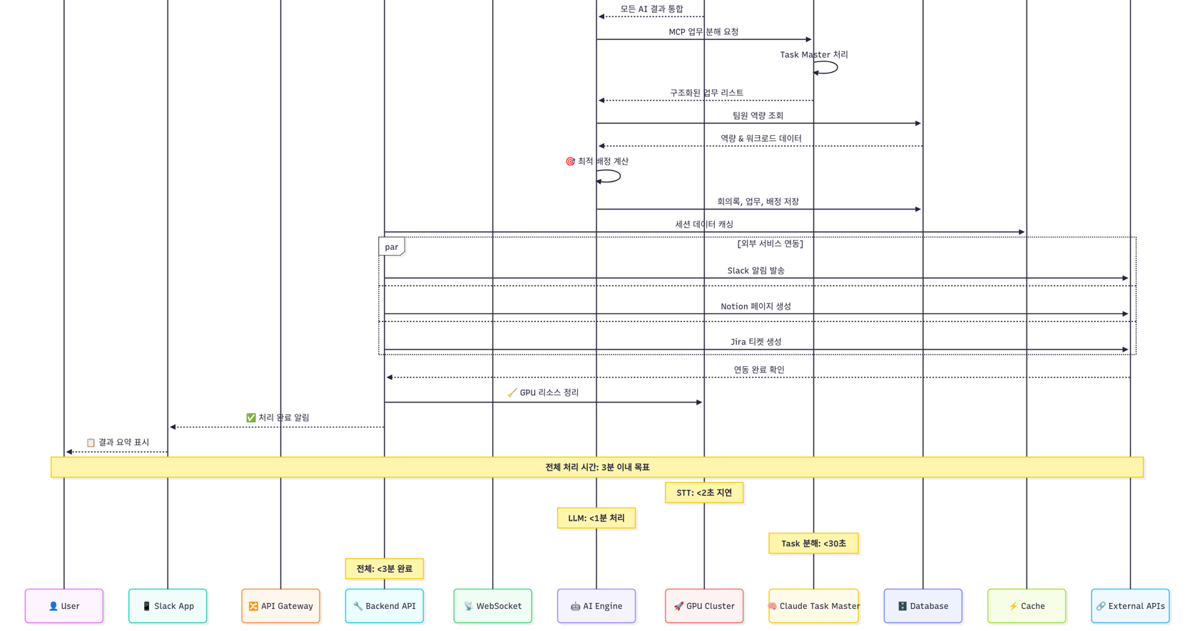
첨부 01 : 0.기획_프로젝트 기획서_딸깍_첨부01_시퀀스 다이어그램.PNG

전체 시스템 아키텍처

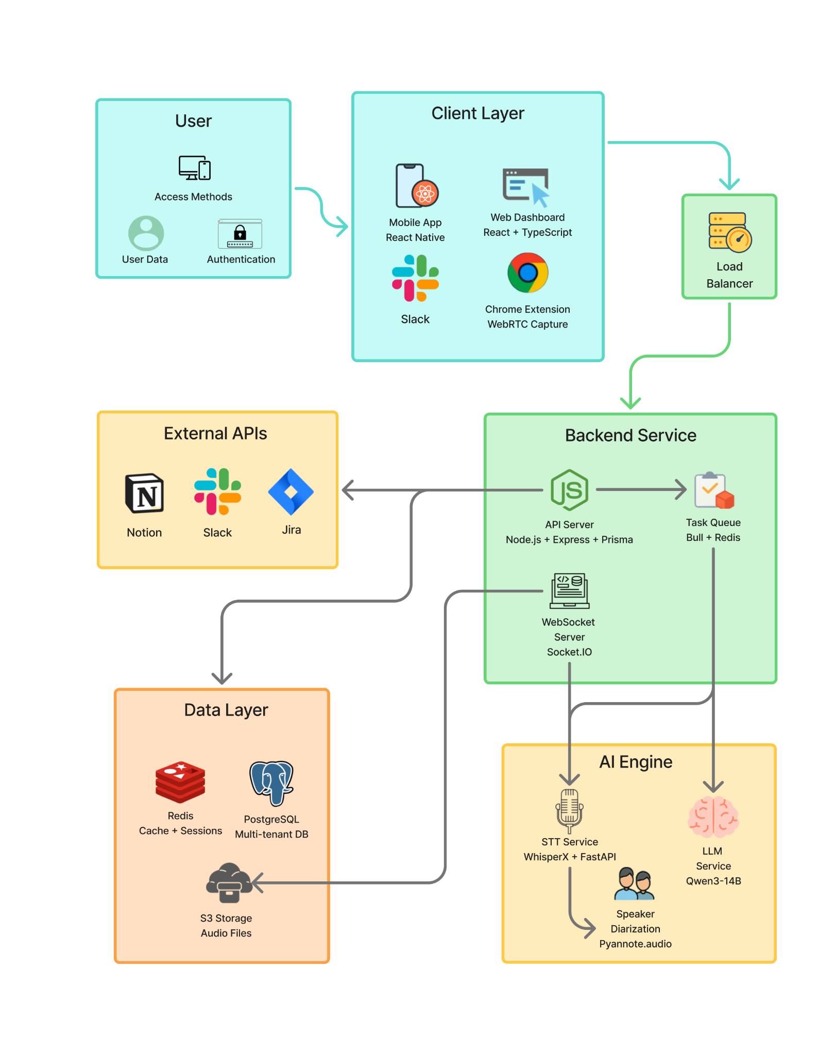ㄴ

핵심 컴포넌트 설계

Slack App Frontend
- 기술스택: Bolt.js SDK, Block Kit UI Framework
- 주요기능: 홈 탭 (프로젝트 대시보드 및 통계), 모달창 (음성 파일 업로드 및 설정), 인터랙티브 버튼 (승인/수정/재배정), 알림 시스템 (실시간 진행 상황 업데이트)
- 인터페이스: Block Kit JSON 기반 동적 UI

AI 처리 엔진
- STT 엔진 : WhisperX (Whisper + 화자분리), 한국어 최적화, 화자분리, 무료 사용
- 기획안 변환 : Qwen3-32B + LoRA 파인튜닝, 입력 (비구조화된 회의 텍스트), 출력 (표준 기획안 포맷)
- 업무 분담 : Qwen3-32B + 복잡도 분석, Epic → Story → Task 3단계 분담

백엔드 서비스
- API Gateway: Express.js + TypeScript
- 데이터베이스: PostgreSQL (관계형) + Redis (캐시)
- 파일 저장소: AWS S3 (음성 파일, 첨부파일)
- AI 서버: GPU 인스턴스

데이터 플로우 설계

주요 워크플로우 상세

1단계: 음성 처리
- Slack 음성 업로드 → S3 저장 → WhisperX STT + 화자분리 → 텍스트 전처리
- 처리시간: 평균 20초 (5분 음성 기준)
- 화자분리: 회의 참석자별 발언 구분

2단계: 기획안 생성
- 화자별 STT 텍스트 → Qwen3 프롬프트 엔지니어링 → 구조화된 기획안 생성
- 생성요소: 프로젝트 개요, 주요 기능, 요구사항, 제약사항, 일정
- 발언자별 의견: 팀장, 개발자, 기획자 등 역할별 의견 구분
- 검증과정: 필수 항목 누락 확인, 논리적 일관성 검증

3단계: 업무 분담
- 기획안 → 복잡도 분석 → Epic/Story/Task 분담 → 예상 공수 산정
- 분담기준: 기능별, 우선순위별, 의존관계별
- 공수산정: 과거 데이터 학습 기반 자동 산정

4단계: 팀원 배정
- 업무 목록 → 팀원 정보 (기술스택, 현재 업무량, 성과) → 최적 매칭
- 배정알고리즘: 기술 적합도, 현재 업무량, 과거 성과 가중치 부여

5단계: 도구 연동
- 배정 결과 → Notion 페이지 생성 → Jira 티켓 생성 → Slack 알림
- 동기화: 실시간 양방향 동기화 상태추적: 진행률, 완료 여부, 지연 알림

User flow 및 UI/UX 계획

Use Case Diagram
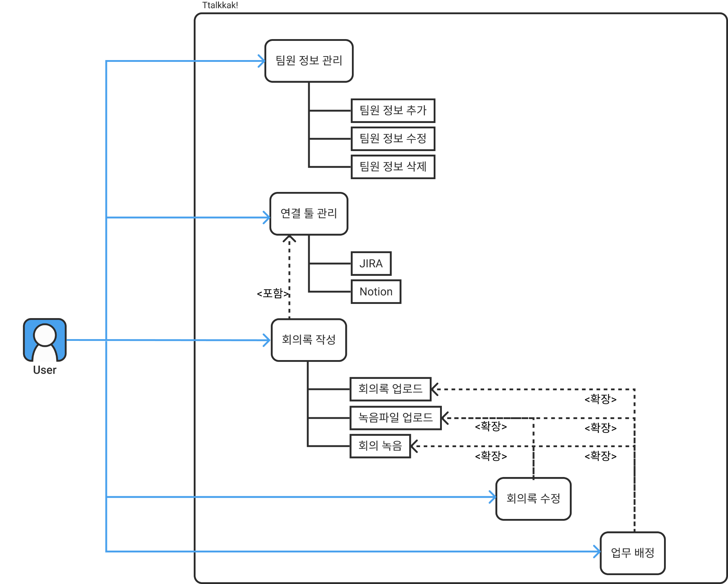

User flow Detail

기초 정보 입력

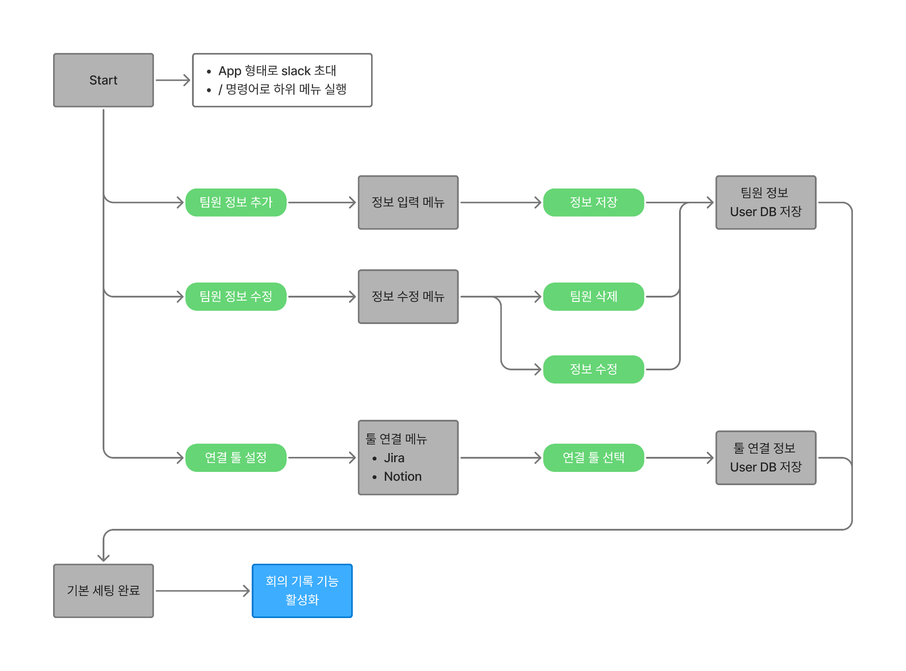

회의 기록 정리
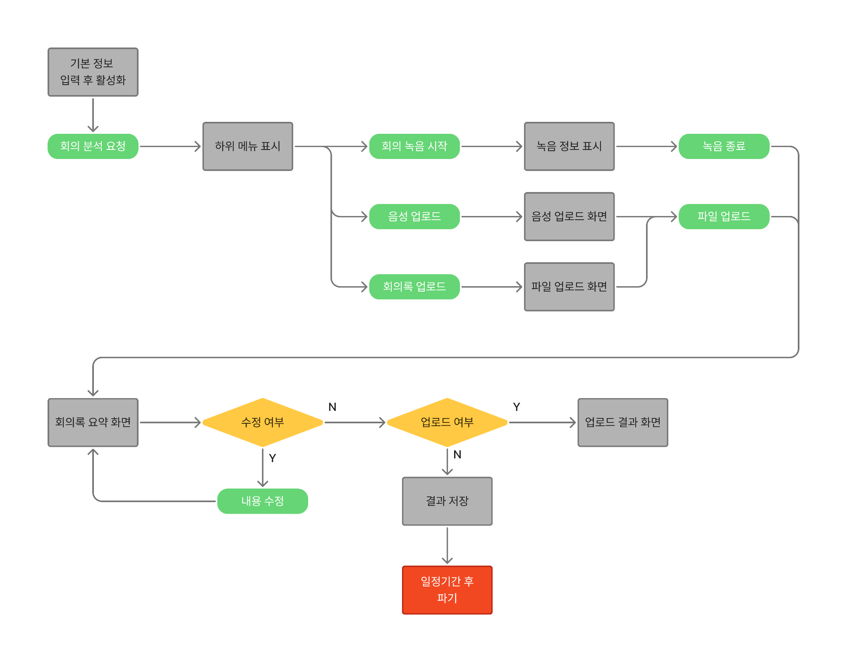

UI/UX 예시

Slack

예시 HTML 링크

메인 대시보드
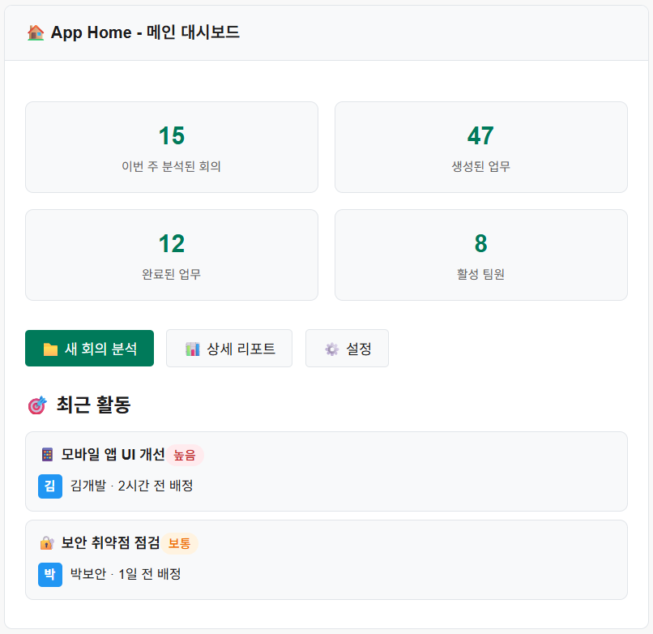

회의 분석
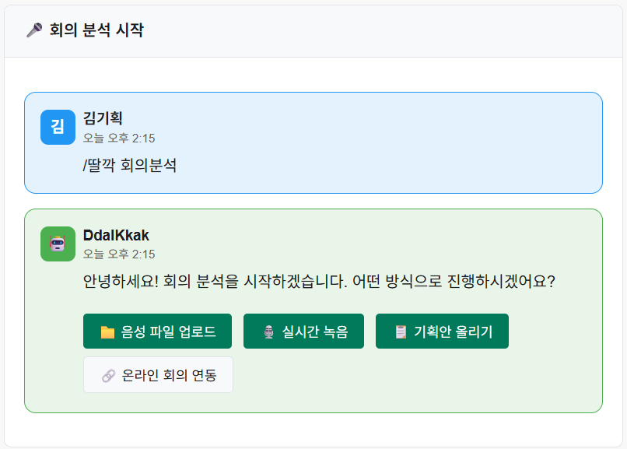

분석 화면
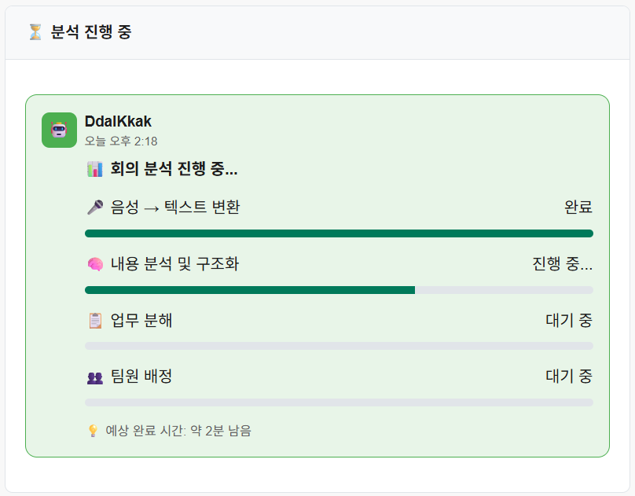

요약 업로드
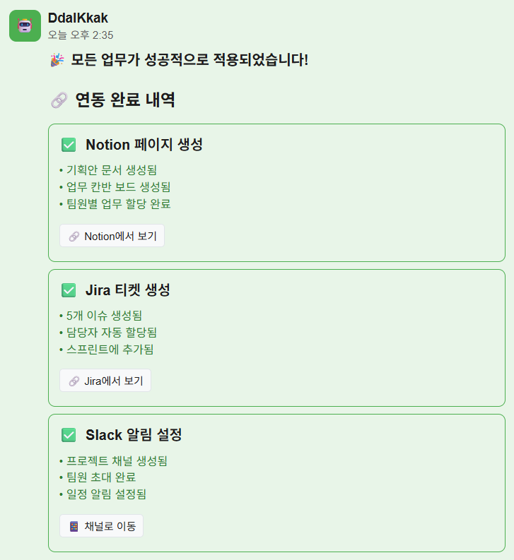

회원 정보 수정
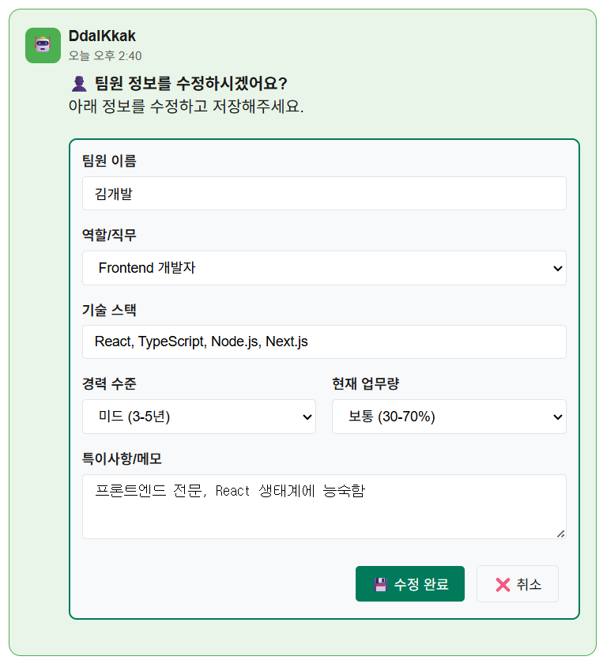

업무 수정
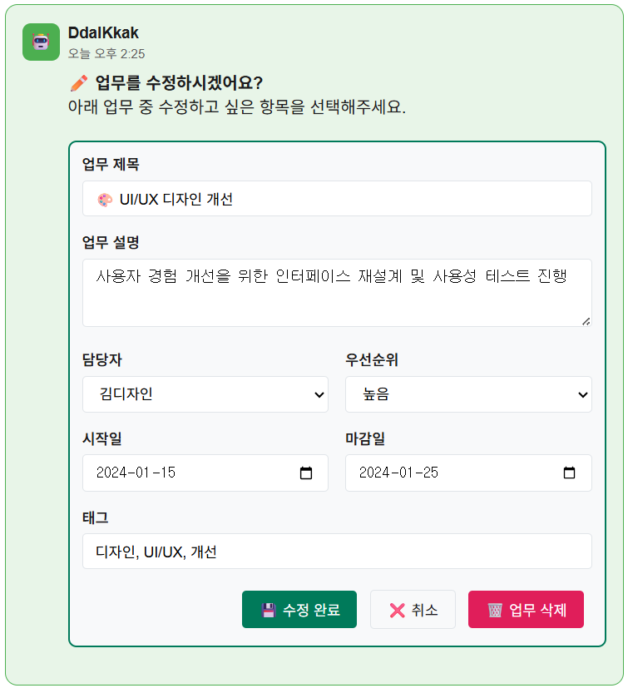

노션 회의록 템플릿 예시

예시 Notion 링크

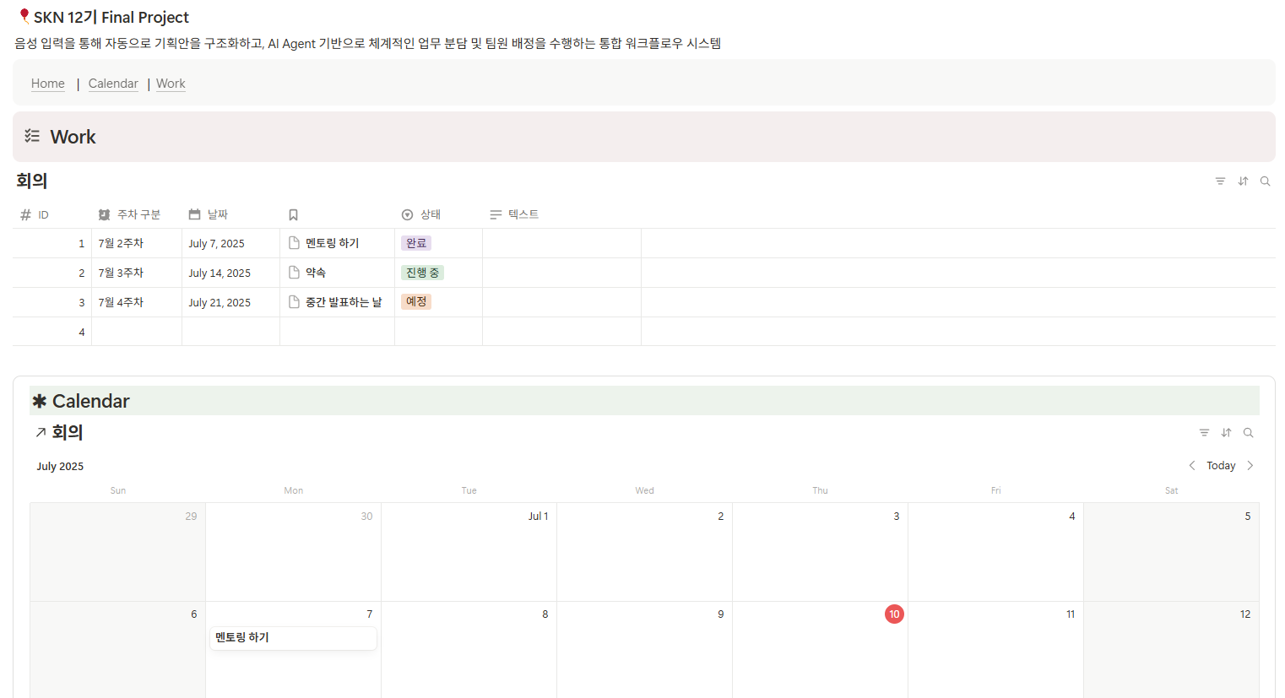
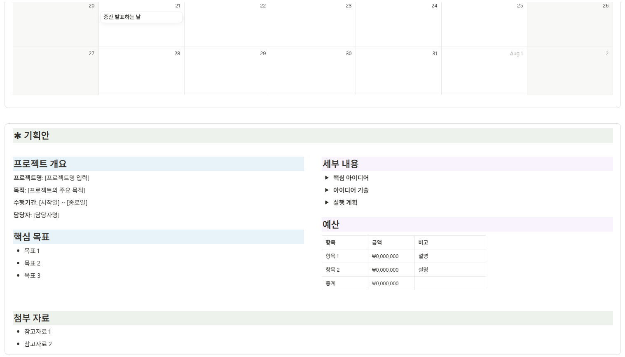

모델링 계획

AI 모델 선정 및 최적화

핵심 AI 모델 구성
- STT 모델:
- 선택모델: WhisperX large-v3
- 경쟁모델 : wav2vec2.0
- 선택이유: 오픈소스로 무료 사용 가능 및 보안 우수, 한국어 인식 우수, IT 전문 용어 인식 우수, 화자 분리 (Speaker Diarization) 자동 지원, 더 빠른 처리 속도 (faster-whisper 기반)
- 최적화: 한국 IT 용어 사전 추가 학습 + 화자 모델 튜닝
- 화자분리 활용: 회의 참석자별 발언 구분 및 역할 식별, 기획자/개발자/디자이너 의견 자동 분류, 담당자별 업무 할당 근거 확보, 회의록에서 발언자별 타임스탬프 제공
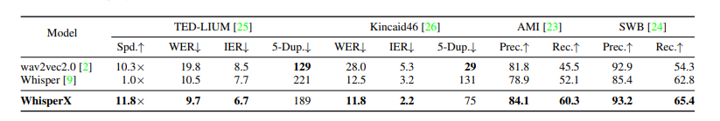
- 처리속도가 최대 11.8배로 경쟁모델 (wav2vec2.0) 10.3배 보다 빠름
- WER (단어 오류율)도 경쟁모델 (wav2vec2.0) 19.8% 보다 현저히 낮음

- 기획안 생성 및 업무 분배 모델:
- 선택모델 : Alibaba Qwen3-32B
- 경쟁모델 : Gemma - 3
- 선택이유: 한국어 성능 우수, 상업적 사용 허용, 32B 파라미터로 적절한 성능/비용 균형, Code 및 Instruct 버전 모두 활용 가능
- 파인튜닝: LoRA 방식으로 IT 기획 업무 및 용어 특화
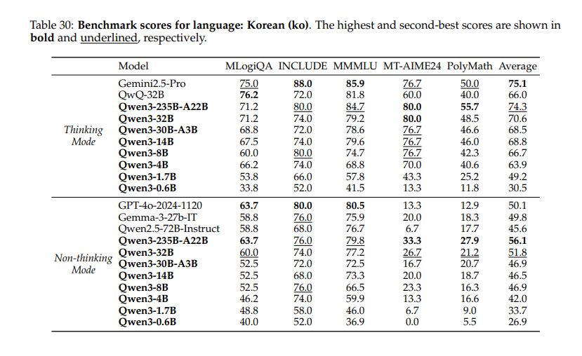
- 한국어 언어에 대한 벤치마크 점수에서 qwen3-32B 모델의 성능이 경쟁모델 (gemma-3) 보다 뛰어남

업무 배정 알고리즘
- 스코어링 기반 알고리즘
- 기술 매칭 스코어 (50%)
데이터 수집 방법
- 수집 시점: 프로젝트 시작 시 (회의 내용 요약 전)
- 수집 방법: 슬랙 명령어를 통해 팀원 기본 정보 수집
- 저장 위치: users.skills JSON 필드
- 현재 업무량 스코어 (30%)
데이터 수집 방법
- 수집 시점: 실시간
- 데이터 소스: 현재 할당된 Task 기반
- 계산 기준: tasks 테이블의 status != 'DONE' 조건
- 과거 성과 스코어 (20%)
데이터 수집 방법
- 수집 시점: 실시간
- 데이터 소스: 완료된 Task 기반
- 계산 기준: tasks 테이블의 status = 'DONE' 조건

사용 데이터

데이터 정보

데이터 명칭
- 국회 회의록 정보 (상임위원회 및 특별위원회 회의록) (한국어 데이터)
- AMI 다자 대화록 (한글 번역판)
- ICSI 다자 대화록 (한글 번역판)

출처
- 대한민국 국회 홈페이지 위원회 회의록
- AMI & ICSI: The University of Edinburgh (공개 사용 허가 라이선스 포함)

수집 방식
- 수동 수집 : 필요한 범위만큼의 데이터를 데이터 위치로부터 가져옴

사용 범위
- 국회 회기 중 일부 상임위원회 및 특별위원회 회의록
- AMI Corpus: 전체 154세션 / 89,773발화
- ICSI Corpus: 전체 75세션 / 94,793발화

활용 목적
- 지능형 AI Agent App 개발에 활용:
- 다자 대화 이해 및 역할 분류
- 회의 요약 및 흐름 분석
- 발화자 구분 및 주제 전이 추적

전처리
- 국회 회의록 : PDF -> TXT -> JSONL 정제
- AMI & ICSI : XML -> CSV -> JSONL 정제 후 번역
- 발화 데이터를 timestamp, timestamp_order, speaker, text 4개 필드로 구조화
- 정규표현식 기반 스크립트 활용
- BOM 인코딩 문제 및 누락 필드 보정
- 불완전 발화 (text: "", 기호만 포함된 발화)는 삭제 처리

역할분담(R&R)

팀 구성 (5명)

PM 겸 풀스택 (1명)
- 주요역할 : 팀 일정 관리 및 부족한 부분 협업
- 담당업무 : 전체 시스템 아키텍처 설계, Slack App 프론트엔드 개발, 팀 관리 및 프로젝트 일정 관리, 고객 응대 및 피드백 수집

AI/ML 엔지니어 (2명)
- 주요역할 : AI 모델 개발 및 최적화
- 담당업무 : Qwen3 모델 파인튜닝 및 최적화, WhisperX STT + 화자분리 커스터마이징, 스마트 배정 알고리즘 개발, 모델 성능 모니터링 및 개선

백엔드/프론트엔드 개발자 (1명)
- 주요역할 : 서버 및 API 개발, 웹앱 페이지 개발
- 담당업무 : REST API 개발, 랜딩페이지 및 대쉬보드 페이지 개발, 데이터베이스 설계 및 최적화, 외부 API 연동 (Slack, Notion, Jira), 시스템 성능 최적화 및 모니터링

데이터 엔지니어 (1명)
- 주요역할 : 데이터 파이프라인 구축
- 담당업무 : 학습 데이터 수집 및 전처리, 데이터 파이프라인 구축, 데이터 품질 관리, 데이터 거버넌스 및 보안

관련기사 : 회사원 평균 회의 준비 및 정리에 주 4시간 사용 https://www.flowtrace.co/collaboration-blog/50-meeting-statistics
관련기사 : 미국 전역에서 회의 비생산성으로 매년 370억 달러(약 48조원)가 손실된다는 추정 https://www.worklife.news/culture/the-true-cost-of-meetings-by-the-numbers/
“Ericsson의 자동 버그 배정 시스템(TRR)에서는 약 25%의 배정 오류가 발생했습니다. 또한 수동 배정 프로세스는 복잡성과 주관적 판단으로 인해 낮은 정확도를 보인다는 연구 결과도 있습니다.” — 출처: Markus Borg et al. (2022), Adopting Automated Bug Assignment in Practice: A Longitudinal Case Study at Ericsson https://arxiv.org/abs/2209.08955
출처 : ¹Max Bain, Jaesung Huh, Tengda Han, Andrew Zisserman, WhisperX: Time-Accurate Speech Transcription of Long-Form Audio, arXiv:2303.00747, 2023. https://arxiv.org/abs/2303.00747
출처 : An Yang et al., Qwen3 Technical Report, arXiv:2505.09388, Cornell University, 2025. https://arxiv.org/abs/2505.09388

